Query dalam Microsoft Access adalah sebuah permintaan atau panggilan suatu data dalam sebuah data base, sebenarnya Fungsi Queri ini mempunyai fungsi yang hampir sama dengan Filter pada Microsoft Excel. Query dalam Microsoft Access mempunyai kelebihan dari Filter pada Microsoft Excel antara lain dapat menampilkan data dari dua table atau lebih dengan mudah. Untuk memahami Query kalian harus mampu membuat atau memahami table/database terlebih dahulu. Langkah langkah membuat Query dalam Microsoft Access.
1. Membuat Query dalam Microsoft access kalian harus mempunyai table/database,
2. Bukalah database tersebut. Kemudian Klik Create terus pilih Query, seperti pada gambar dibawah ini .
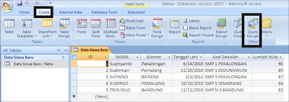
Query dalam Ms Access
3. Pilihlah table yang akan dibuat Query, kemudian pilih Add seperti pada gambar dibawah ini.
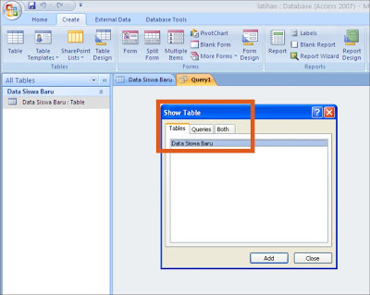
Query dalam Microsoft Access
Ingat pembuatan Query adalah sebuah penyederhanaan dari sebuah table, kita juga harus mempunyai table untuk dibuat Query. Pada gambar diatas yang akan kita buat Query adalah table dengan nama “ Data Siswa Baru” seperti pada gambar dibawah ini.
4. Berilah centang pada data yang ingin kita tunjukkan pada tabel baru hasil pembuatan dari Query. Misalnya kita ingin menampilkan nama dan jumlah nilai sehingga akan, maka kita akan memilih kedua tersebut, perhatikan gambar dibawah ini untuk lebih memahami tentang pembuatan Query dalam Microsoft Access
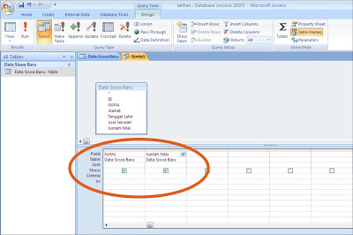
Query dalam Microsoft Access
pada gambar yang dilingkari disebelah kiri ada beberapa penjalasan misalnya saja Field adalah kolom yang ingin kita tampilkan, karena kita hanya ingin menampilkan data dari Nama dan Jumlah siswa saja maka hanya menampilkan kedua tersebut, table adalah nama table yang akan kita buat query, Sort kita dapat membuat sort dalam query caranya hampir sama dengan sort dan filter pada Microsoft Excel, show yang diconteng digunakan untuk menampilkan data table.
5. Setelah itu pilih View, kemudian pilih datasheet view, seperti pada gambar dibawah ini
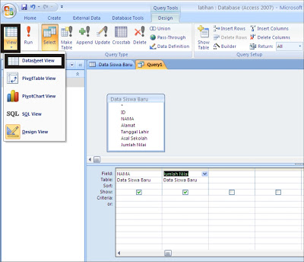
Query dalam Microsoft Access

6. Tampilan akhir dari query yang akan kita buat nanti hasilnya adalah berupa datasheet, seperti pada gambar dibawah ini.
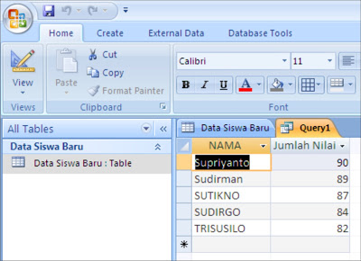
Query dalam Microsoft Access
Pada gambar diatas table hanya menampilkan Nama dan jumlah nilai saja, ingat Query ini sebenarnya hampir sama dengan filter dalam Microsoft Excel saja

